KREUZFAHRTBERICHT
AMA 284; 16.05. – 29.05.2016
„Ostsee Total“
Datum | Hafen | geplante  Ankunft | geplante  Abfahrt | tatsächliche  Ankunft | tatsächliche  Abfahrt
16.05.2016 | Hamburg  Kreuzen auf der Unterelbe | -  - | 19.00  - | -  - | 19.06  -
17.05.2016 | Nord-Ostsee-Kanal  Urlaub auf See | Durchfahrt  - | Durchfahrt  - | Durchfahrt  - | Durchfahrt  -
18.05.2016 | Gdansk / Polen | 09.00 | 20.00 | 08.48 | 19.54
19.05.2016 | Klaipėda / Litauen | 07.00 | 15.00 | 06.54 | 15.00
20.05.2016 | Tallinn / Estland | 13.00 | 20.00 | 12.36 | 19.54
21.05.2016 | Insel Kronstadt  St. Petersburg / Russland | Passage  11.00 | Passage  - | Passage  10.36 | Passage  -
22.05.2016 | St. Petersburg / Russland | - | 18.00 | - | 18.00
23.05.2016 | Helsinki / Finnland | 07.00 | 14.00 | 07.42 | 14.00
24.05.2016 | Stockholm / Schweden  Kreuzen in den Schären | 08.00  - | 18.00  - | 07.54  - | 17.48  -
25.05.2016 | Visby / Insel Gotland ® | 08.00 | 14.00 | 07.00 | 08.48
26.05.2016 | Kopenhagen / Dänemark | 12.00 | 22.00 | 07.48 | 21.54
27.05.2016 | Aarhus / Dänemark | 08.00 | 18.00 | 08.00 | 17.00
28.05.2016 | Flensburg / Deutschland  Nord-Ostsee-Kanal | 07.00  Durchfahrt | 12.00  Durchfahrt | 06.54  Durchfahrt | 12.24  Durchfahrt
29.05.2016 | Kreuzen auf der Unterelbe  Hamburg | -  09.00 | -  - | -  07.48 | -  -

RIPPEL | CHRISTIAN | CD | 703
SOLLEDER | ANNA | Leitung BRB | 110
FUCHS | REBECCA | Sekretariat, Behörden, Bettenbuch | 706
LEHRKE | CORNELIA | BRB2 | 757
HOHENWARTER | BARBARA | Leitung Info, Hospital, VIP | 705
MENGES | THOMAS | Vorträge, Durchsagen, LGI, Auslaufmelodie | 649
JESKE | THOMAS | Animation, BRB Info | 702
HUSS | MARTINA | Kreuzfahrtberatung, Bibliothek | 712
ADAM | JEAN-JACQUES | DJ, Bingo, Techniker | 711
KOLLER | URS | Golf, Sport, Lager 5 | 701
WALTHES | SUSANN | Entertainment, TV, Kino | 708
STRICKER | ANJA | BRB Info | 707
SCHMITZ | ANNIKA | Einarbeitung Animation (ab 26.05.) | 411

Kapitän: Hubert Flohr
Hotelmanager: Holger Winkler
Schiffsarzt: Dr. Christoph von Hasselbach

Einstiege: Am 20.05.2016 in Tallinn, Estland
Frank Gerlinger (Standby Susann Walthes)

Am 23.05.2016 in Helsinki, Finnland
Markus Leiter (Travestie)

Am 26.05.2016 in Kopenhagen, Dänemark
Annika Schmitz (Phoenix)

Ausstiege: Am 18.05.2016 in Gdansk, Polen
Sebastian Okenczyc (Techniker)

Am 23.05.2016 in Helsinki, Finnland
Julia Graeber (Violine)

Am 28.05.2016 in Flensburg, Deutschland
Birgid und Peter Petersen (BN 184738)
Hamburg
Bei einer offiziellen Einschiffungszeit von 16.00 Uhr – 18.00 Uhr und Abfahrt 19.00 Uhr, können wir mit der Einschiffung bereits um 15.00 Uhr beginnen und sie somit etwas entzerren
(eine problemlose / zeitlich frühe Ausschiffung vorausgesetzt).
Wenn die Busse dann auch noch etwas versetzt ankommen und nicht alle geballt zusammen, entstehen keine großen Schlangen im Terminal und die Gäste erleben eine entspannende Einschiffung.

Organisation im Terminal:
Die Aufstellung der Crowd Controller wurde optimiert, allerdings hapert es immernoch an Sitzmöglichkeiten für die Gäste.
Der Terminal ist mehr Halle und sieht nicht sehr einladend aus. Hier werden wir beim nächsten Anlauf selbst versuchen noch etwas Atmosphäre zu schaffen, da es seitens des Ground Agents / Terminal Pächters scheinbar nicht möglich ist.

Gdansk / Polen
Da das Stadtzentrum ca. 9 km von unserer Anlegestelle entfernt lag, haben wir unseren Gästen
einen kostenpflichtigen Shuttlebus angeboten.
An der Pier gab es einen kleinen Informationsstand, Taxen standen kurz nach Ankunft bereit.

Beeindruckend war die Begrüßung durch eine Blaskapelle und Cheerleader/Tanzgruppe.
Leider wurde dies nur gemacht, weil wir das erste Schiff der Saison waren. Es wäre schön,
wenn wir bei jedem Anlauf so empfangen würden.
Das Fernsehen war auch da und hat einige unserer Gäste interviewed.
(Wenn man einen solchen Empfang bei jedem Anlauf haben möchte, müsste man mit den Veranstaltern in Kontakt treten und eine Kooperation verabreden, sprich sich an den Kosten beteiligen. In diesem Fall könnte man das für die komplette Phoenix Flotte organisieren.)

Klaipėda / Litauen
Alles gut, alles perfekt.
Hier gibt es übrigens immer (bei jedem Anlauf) eine lokale Folkoregruppe, die uns willkommen heißt. ☺

Tallinn / Estland
Auch hier haben wir den Gästen einen kostenpflichtigen Shuttlebus angeboten, der sie in das 2 km
entfernte Stadtzentrum bringen sollte. Taxen waren auch vorhanden.
Alles ok.

St. Petersburg / Russland
Hier lagen wir am Leutnant-Schmidt-Kai. Nach ca. 15 Minuten gaben die Behörden das Schiff frei.
Obwohl es am ersten Tag fast durchweg regnete, genossen die Gäste ihre Ausflüge.
Der zweite Tag erstrahlte im Sonnenschein.
Ausflüge und Ausflugsabwicklung und auch die Behörden top!

Helsinki / Finnland
Wir lagen direkt in der Stadt an der Katajanokka Pier, ca. 400 - 600 vom Marktplatz entfernt.
Alles top!

Stockholm / Schweden
Von unserem Liegeplatz waren es ca. 1,2 km ins Stadtzentrum.
Viele Gäste haben die Strecke bei einem herrlichen Spaziergang entlang des Wassers zurückgelegt, Taxis standen bereit.
Diesmal haben wir hier keinen Shuttlebus angeboten, da dieser viel zu teuer für den Gast gewesen wäre und für uns nur einen Verlust gebracht hätte.
Ausflüge und Organisation top!

Visby / Insel Gotland ®
Da wir bei Ankunft einen Schwell von bis zu zwei Metern erlebten, war ein Tendern unter normalen Bedingungen absolut nicht machbar.
Der Kapitän versuchte durch Driften das Schiff in eine bessere Position zu bewegen, um somit ein Austendern noch möglich zu machen, aber auch dies war absolut nicht ideal.
Außerdem musste mit einkalkulliert werden, dass man die Gäste auch irgendwann wieder zurück zum Schiff bringen muss. Hier war keine Sicherheit gegeben, deshalb klare Absage.
Die Entscheidung wurde erleichtert und für den Gast zusätzlich bestätigt, da zum gleichen Zeitpunkt auch die AIDA Aura versuchte Visby anzulaufen, aber letztendlich ein Tendern nicht durchführen konnte und wieder abdrehte.

Kopenhagen / Dänemark
Durch den Ausfall von Visby haben wir Kopenhagen vier Stunden eher, um 08.00 Uhr, erreicht.
Den Stadtrundgang und die Panoramafahrt konnten wir glücklicherweise noch kurzfristig auf den Vormittag verschieben, alle anderen Ausflüge fanden am Nachmittag statt.

Aarhus / Dänemark
Man liegt relativ zentral, das Zentrum ist fußläufig zu erreichen.
Kleiner Hafen, süße Stadt, kann man gern mit einbauen, ist aber kein Highlight.

Flensburg / Deutschland
Toller Abschluss der Reise. Man liegt unmittelbar in der Förde.
Wir haben einen Tenderservice mit 2 Booten organisiert, der die Gäste direkt ins Stadtzentrum brachte. Dies war ein besonderes Highlight für die Gäste.
Sehr schönes deutsches Ziel, gerne wieder.

hamburg
Das Gepäck wurde auch diesmal vom Kapitänsgarten aus abgeladen.
Die Ausschiffung verlief absolut unproblematisch.

WETTER
Bis auf zwei kleine Ausnahmen, eine Schön-Wetter-Reise.

KABINENSITUATION

Kabine #925:
Hier haben wir scheinbar das gleiche Problem wie in Kabine #929 auf der letzten Reise.
Wasser tritt aus der Dusche aus und läuft in die Kabine.
Dies soll beim nächsten Anlauf in Hamburg (29.05.) repariert werden.

Kabine #923:
Auch hier war der Teppich am Anfang der Reise etwas feucht. Es scheint aber, dass dies durch das auslaufende Wasser der Kabine #925 versursacht wurde.

Balkonstühle:
Grundsätzlich sind diese Stühle nicht see- und wettertauglich. An verschiedenen Stellen rosten die Stühle schneller als das Deckdepartment in der Lage ist diese zu reparieren / entrosten.
Durch die sehr schleppende Reparatur, stehen nicht genügend Ersatzstühle zum Auswechseln bereit. Somit bleiben immer wieder Kabinen ohne Balkonstuhl, was natürlich zu Beschwerden der Gäste führt.

Juniorsuiten:
Abnutzungserscheinungen in den Möbeln (Abschürfungen, Kratzer etc), die unbedingt neu gestrichen / lackiert werden müssten.
Sind alle Farben an Bord, damit all diese Kleinigkeiten gestrichen werden können?
Die lange Liste der Paint Jobs wird bis dato – auf Nachfrage beim HD - nicht abgearbeitet.

HOTELDEPARTMENT (Sea-Chefs)
Christian Jüngling hat seine erste längere Reise gefahren. Die Küche war durchweg gut und die Gäste waren hochzufrieden.

Die vielen noch schwachen Servicekräfte im Restaurant, bedingt dadurch, dass viele aus unserer alten Stammcrew für andere Phoenix Schiffe im Rahmen der Rotation verschoben werden mussten, werden durch ein gutes bis sehr gutes Führungsteam geleitet und kompensiert.
Generell hat sich in den Restaurants alles sehr positiv entwickelt, wobei die Schulungen durch die Supervisor anhalten müssen, damit wir die neuen Mitarbeiter schnellstmöglich auf den Amadea Standard bringen.
Mit Anja (Ass. Maitre d‘) hat man eine sehr gute Mitarbeiterin gewonnen, die einen sehr kompetenten Eindruck erweckt und bei den Gäste sehr gut ankommt.
Wie werden solch guten Mitarbeiter gehalten? Was bieten wir ihnen an? Unterbringung?
Crew Bar? Benefits?

Auch im Bereich Bar haben wir eine ähnliche Situation. Es gibt neue, noch nicht fertig geschulte Mitarbeiter, die im Moment von einem neuem Bar Manager und Ass. Bar Manager weitergebildet werden, die beide noch nie auf der Amadea gefahren sind.
Während der Ass. Bar Manager zwar noch nicht ausgereift ist, sicherlich aber das Potential hat,
ist der Bar Manager für mich eher noch fragwürdig.

Wenn wir als Phoenix wollen, dass die in der deutschen Sprache ungeschulten neuen
Crew-Mitglieder sich besser mit den Gästen verständigen können, sollte gewährleistet sein,
dass eine Deutschlehrerin öfters bis permanent, zumindest aber regelmäßig alle 4-6 Wochen an Bord ist!

TECHNIK
Unser Broadcast ist am 18. Mai (Gdansk) aus familiären ausgestiegen.
Die Aufgaben des Broadcast wurden teilweise vom IT übernommen und bestens kompensiert.

AUSFLUGSPROGRAMM

Siehe Ausflugsbericht von Anna Solleder.

GRUPPEN

Auf dieser Reise hatten wir die Gruppe „Holiday Land Baumert Reisen“ mit 29x Personen an Bord.

Gruppenleiter war Herr Jan Waldheim, der uns kräftig bei der Ausflugsbegleitung unterstützte.

HOSPITAL

Siehe Hospitalbericht von Dr. Christoph von Hasselbach.

ALTERSSTATISTIK

Durchschnittsalter AMA 284: 69.02 Jahre
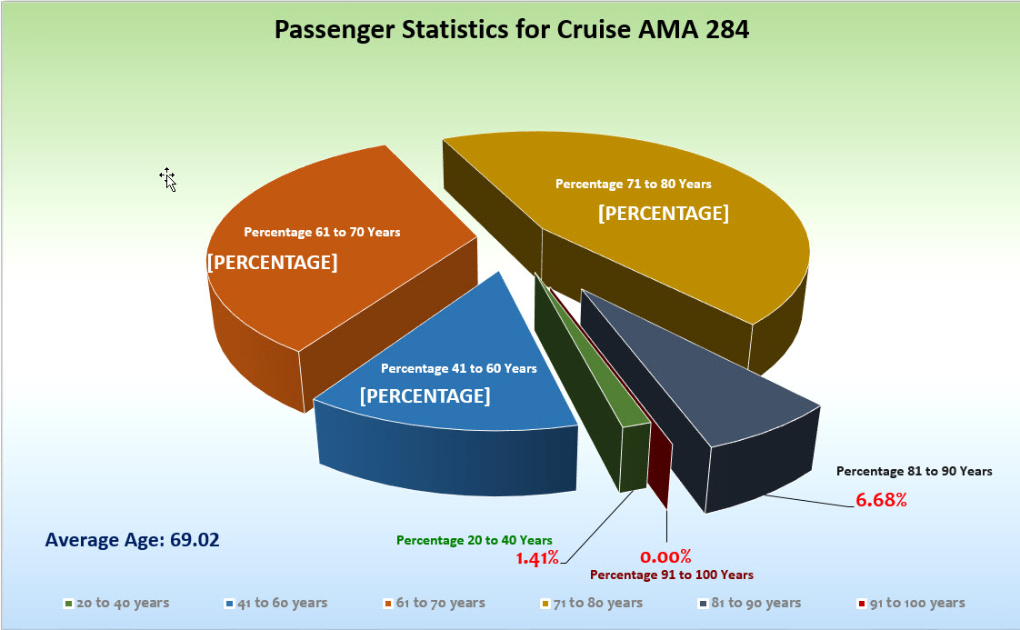

UNTERHALTUNGSPROGRAMM

Auf dieser 13 tägigen Reise wurden 3 Abendshows + „Welcome Show“ von unserem Showensemble gestaltet: „Cirque du Burlesque“, „Abba“ und die „Schlagerwelle“.
Lize Van der Laan hat sich bei der Probe für „80 Minuten um die Welt“ am Rücken verletzt,
somit musste die Show ausfallen.
Nach der Abendshow von Julia Graeber gab es ein zusätzliches „Flower-Power“ Late Night Special (3 Nummern, ca. 15 Minuten) und am letzen Abend zwei Specials von Linda Koprowski („Helene Fischer Special“) und Matthias Kuleßa („Schlager-Special“), die in unserem Tanzball an Deck inkludiert wurden.

Auch wenn wir 3 Abendkünstlern mit ihren Shows unterbringen müssen, finde ich den Anteil der Abendschows vom Showensemble zu wenig auf einer 13 tägigen Reise.
Verständlicherweise werden und müssen noch weitere Shows einstudiert werden, doch ist das Cast mittlerweile schon 6 Wochen an Bord.
Diesmal hatten wir einige Gäste an Bord, die bereits mit der Artania gefahren sind und Vergleiche zwischen den beiden Ensembles gezogen haben. Diese monierten, dass hier an Bord nur sehr wenige Shows vom Showensemble veranstaltet werden und sie wenig präsent sind.

Abendkünstler:

Julia Graeber:
Ist mit ihrer Geige schon etwas exotischer, ausgefallener, als andere Künstler und kommt bei einer großen Bandbreite an. Absolut gut, immer gerne wieder.

Markus Leiter (Travestie Megy B.):
Kommt insgesamt gut an, doch überwiegt bei seiner Show leider das Gesangliche, was generell bei Travestieshows nie im Vordergrund stehen sollte, sondern eher die Show, Witz, Humor und Unterhaltung.

Dirk Elfgen:
Super Entertainer, ist in der Lage Stimmung zu erzeugen, die Gäste gut zu unterhalten und zum Tanzen zu bewegen.
Hat top Shows abgeliefert, gerne immer wieder.

ZUSAMMENFASSENDE BEURTEILUNG DER KREUZFAHRT

Sehr viele neue Gäste, Erstkreuzfahrer und Gäste, die zum ersten Mal mit Phoenix gefahren sind.

Gäste haben das Schiff hochbegeistert verlassen. Sicherlich haben wir sehr viele zukünftige Stammgäste dazugewonnen.

Insgesamt Top Reise!!!

Christian Rippel
Kreuzfahrtdirektor

Hamburg, den 29. Mai 2016

Linda Heddicke
Benjamin Drechsel
Dr. Alois Franz
Christian Adlmaier
Manuela Bzdega

Cc: Kapitän
Hotelmanager
Oliver Gerbig
Norbert Jepsen
Barbara Zeiselmeier

